４－⑥
子供にとっての「携帯電話」をどう考えますか？

お子さんに携帯電話を持たせていますか？ それともこれから持たせようと考えていますか？携帯電話を子供に持たせるかどうかについては、まずは保護者がその利便性や危険性について理解した上で、必要性を判断することが大切です。もし、携帯電話を持たせる場合には、家庭で携帯電話利用に関するルールづくりを行う必要があります。学校や家庭において、子供も大人も携帯電話をめぐる問題を正しく理解し、トラブルから身を守る方法について考えてみましょう。

エ
ピ
ソ
ー
ド

子供が小学校３年生になりました。小学校１年生からスイミングとピアノを習っています。低学年の頃は、送り迎えをしていましたが、仲良しの友達もでき、友達と一緒に自転車で行くと言い出しました。家からも近いので、自立させる意味でも自分の力で通わせたいのですが、途中で何かあると心配になります。そこで、携帯電話を持たせようかと考えているのですが・・・。
携帯電話は、連絡をとるだけではなく、防犯機能や子供の居場所がわかる機能等もついています。
「子供を守る」意味で持たせたい気持ちがある反面、使い方によっては、危険性もあるのでどうしようか迷っています。

ワーク
１
エピソードを読んで、あなたならどうしますか。

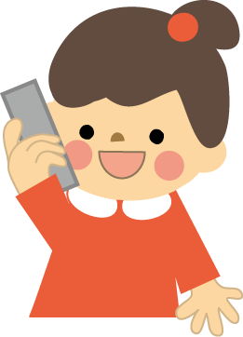

携帯電話のよい点と問題点についてグループで話し合ってみましょう。
ワーク
２
よ い 点 | 問 題 点
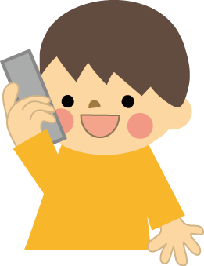 | 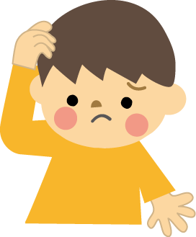

ワーク
３
お子さんに携帯電話を持たせるとしたら、どんなルールが必要だと思い
ますか？

お子さんに携帯電話を渡す前に ★我が家のオリジナルルール★



資
料

文部科学省「ちょっと待って！はじめてのケータイ」リーフレット （平成２２年）

文部科学省「ちょっと待って、ケータイ」リーフレット （平成２２年）

